## Лабораторная работа № 1

## ПРОГРАММИРОВАНИЕ ЛИНЕЙНЫХ АЛГОРИТМОВ

**Цель работы**

Получить навыки программирования линейных алгоритмов на языке C++.

# Подготовка к лабораторной работе

1. Повторить назначения основных этапов обработки программы в интегрированной среде Visual Studio;
2. Повторить структуру программы на языке С++.
3. Освоить запись основных стандартных математических функций, правила записи выражений на языке С++, назначение и формат оператора присваивания, операторы ввода/вывода.

**Постановка задачи**

Составить программу на языке С++ для расчета значений заданной функции z.



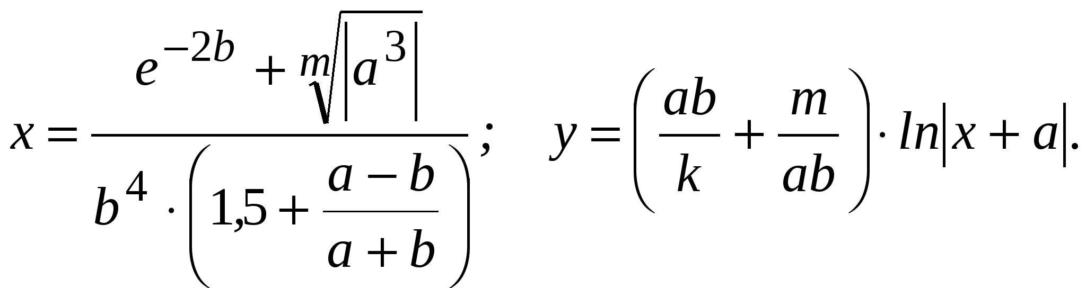

при a=-1.1, b=-3, k=0.1, m=2.